Количественная оценка правдоподобности механизмов на основе генеративного моделирования потоков электронов
Семакин Г.А.^{1,2}, Остарков С.Н.^{1,3}
Студент, 2 курс бакалавриата
¹Институт органической химии имени Н.Д. Зелинского РАН, Москва, Россия
²Национальный исследовательский университет «Высшая школа экономики», факультет химии, Москва, Россия
³МГУ им. М. В. Ломоносова, химический факультет, Москва, Россия
E-mail: grigorysemakin.job@gmail.com
Традиционные методы оценки реакционной способности требуют трудоемких DFT-расчетов переходных состояний, оптимизация которых часто нестабильна. В данной работе предложен альтернативный подход: использование латентного пространства модели FlowER [1] для прямой оценки правдоподобности элементарных стадий в 2D-топологическом представлении. Метод позволяет ранжировать гипотетические механизмы без построения 3D-структур.
Для оценки предложена метрика Reaction Plausibility Score (RPS) – среднеквадратичное отклонение между предсказанным моделью векторным полем и целевым полем трансформации в пространстве BE-матриц (Bond-Electron). Целевое поле задает минимальную топологическую трансформацию между реагентами и продуктами. RPS выступает прокси-метрикой «реакционной доступности», так как модель обучалась на экспериментальных данных USPTO.
Валидация проводилась на 11423 стадиях из баз USPTO и RMechDB [2]. В качестве негативного контроля использовались стохастические трансформации: образование связей между удаленными атомами (Teleported) и случайное перераспределение связей (Shuffled).
Таблица 1. Валидация физических ограничений: сравнение RPS (меньше – лучше) для эталонных и синтетических нефизичных шагов на выборке в 11423 стадии
Метрика | Среднее | 95% ДИ | Отношение к Real
Real | 0.035 | [0.032, 0.038] | 1.0
Teleported | 2.957 | [2.926, 2.987] | 83.5
Shuffled | 1.236 | [1.234, 1.236] | 34.9
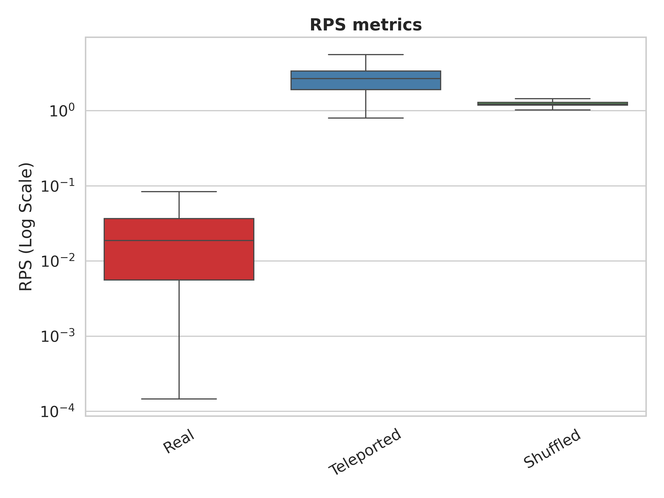
Рис. 1. Сравнение RPS для физически корректных трансформаций (Real), шагов с нарушением принципа локальности (Teleported) и нарушением правил валентности (Shuffled) на данных USPTO и RMechDB
Результаты показывают, что RPS для нефизических трансформаций на 1.5-2 порядка выше, чем для реальных шагов. Это подтверждает чувствительность модели к фундаментальным ограничениям (локальность, валентность) и позволяет использовать метод для высокопроизводительного скрининга маршрутов органического синтеза.
Литература
1. Joung, J.F., Fong, M.H. et al. Electron flow matching for generative reaction mechanism prediction // Nature. — 2025. — Vol. 645. — P. 115–123.
2. Tavakoli, M., Chiu, Y.T.T., Baldi, P. et al. RMechDB: A public database of elementary radical reaction steps // Journal of Chemical Information and Modeling. — 2023. — Vol. 63, № 4. — P. 1114–1123.

